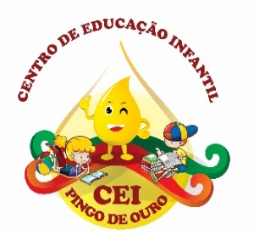
CENTRO DE EDUCAÇÃO INFANTIL “PINGO DE OURO”
CAMPINA DA ALEGRIA / VARGEM BONITA SC
RUA CEREJEIRA S/N FONE: 49-3456-13-67
EMAIL – ceipingodeouro@yahoo.com

PROFESSORA: ELISANDRA CARVALHO DA SILVA
ALUNO:
SEMANA: 29 DE JUNHO A 3 DE JULHO
OLÁ MEUS PEQUENOS AQUI ESTÃO AS ATIVIDADES PARA SEREM DESENVOLVIDAS DURANTE A SEMANA.

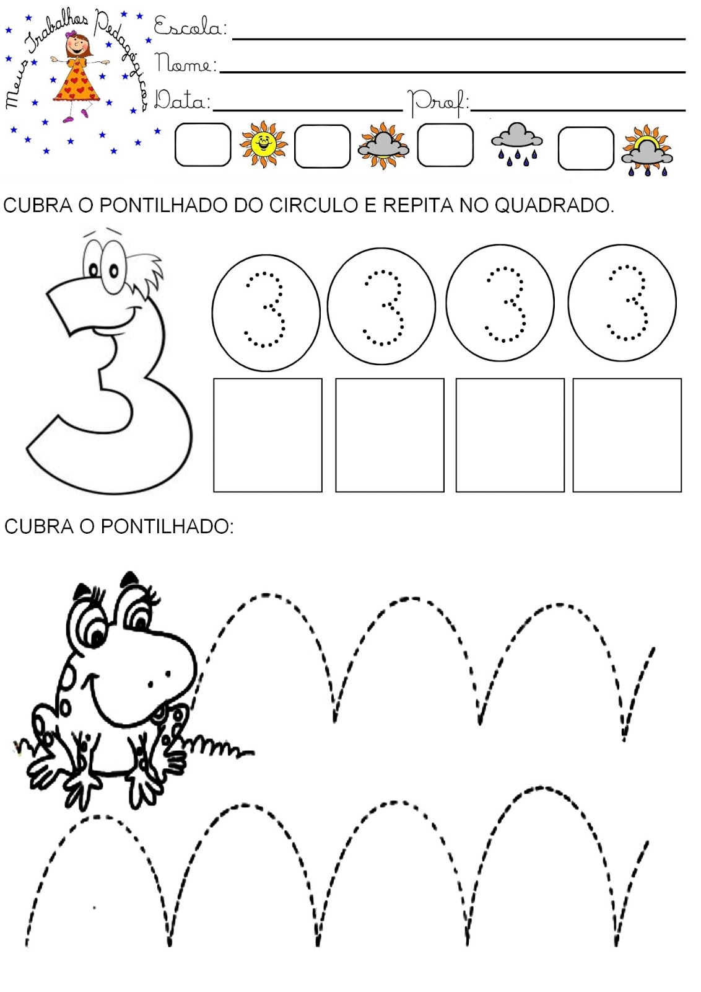
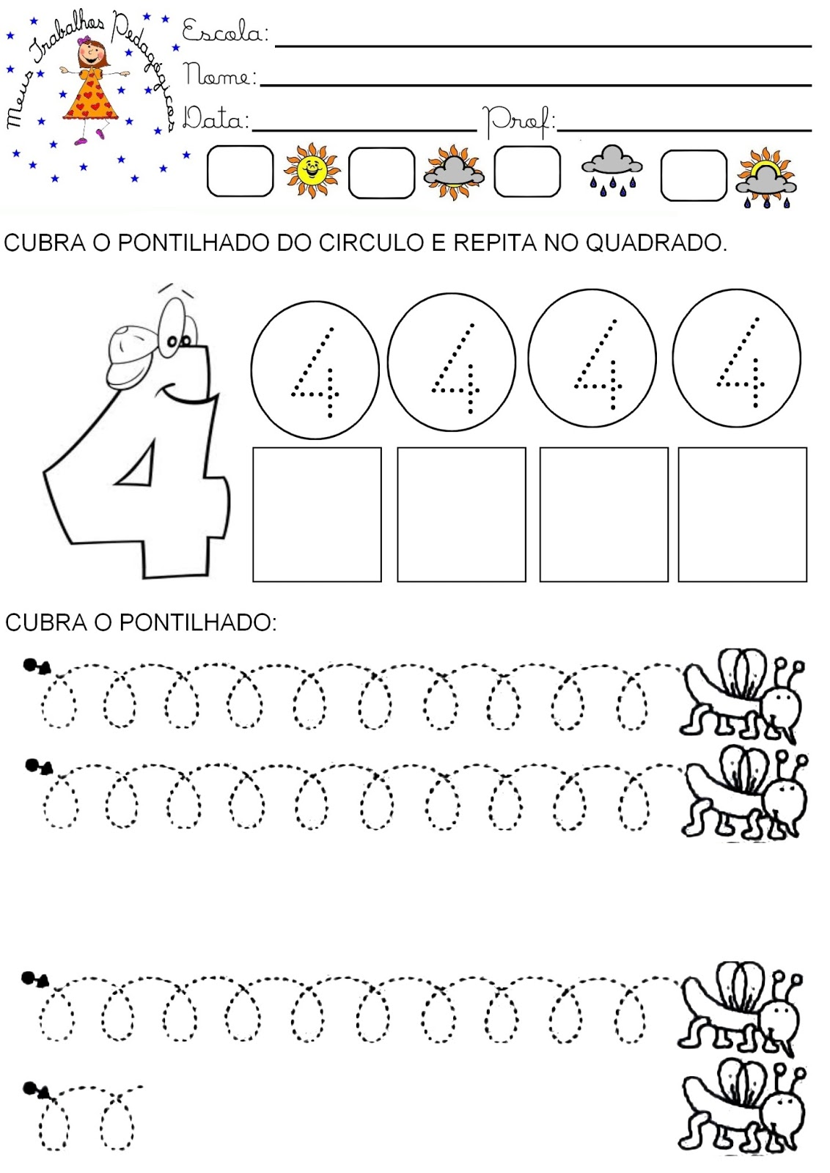
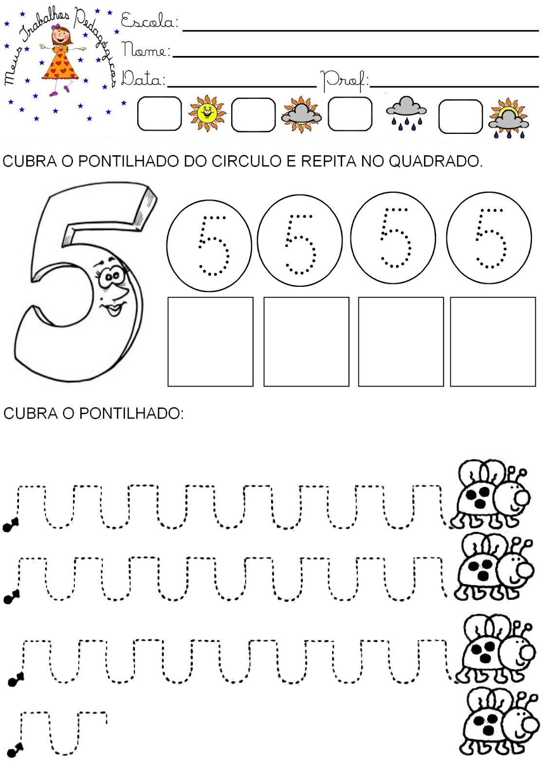

UM GRANDE ABRAÇO DA PROFESSORA ELISANDRA E UMA ÓTIMA SEMANA A TODOS...

